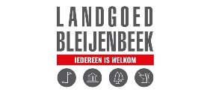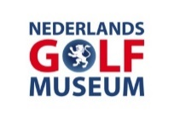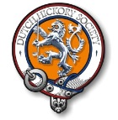

Dutch Golf Museum Open Hickory Tournament 20 April 2024
Bitte senden Sie das endgültige Formular an dutchhickorytour@gmail.com
Deadline 17 april 2024, 18:00 uur

Mann □ Frau □
Name:
Mitglied Golfclub Bleijenbeek: ja/nein
Mitglied Dutch Hickory Society: ja/nein
(Mitglieder Dutch Hickory Society bekommen einen Rabatt von € 5)
E-mail:

Pro □ Amateur □ WHS-handicap:
Miete Hickory Golfschläger € 30 ja/nein
Miete Hickory Kleidung Set (Herren) €25 via info@hickoryclubs.eu ja/nein
Diät
Bemerkung

Freitag 19 April:
Golfplatz Bleijenbeek trainieren ja/nein
Preise Nichtmitglieder Bleijenbeek:
CC-18h € 59,40
CC-9h € 35,90
Combi € 50,50
Par3/4-18h € 33,20
Par3/4-9h € 23,75 Auswahl: ……….
Golfbaan Bleijenbeek 4-gangen openingsdiner €46,00 ja/nein

Samstag 20 April
Hickory Golf Arrangement € 107,05 */**/*** ja/nein
* Inkl. Emfang Kaffee/Thee und Dänisch Gebäck, Museumsbesuch, Greenfee
(9Holes CC plus 9Holes Par3/4), Bittergarnitur, Preisverleihung, Abendbuffet ***
** Kosten Pro’s, Mitglieder Golfclub Bleijenbeek, € 52,90 ***
*** Mitglieder Dutch Hickory Society bekommen einen Rabatt von € 5

Optional: Lunchpaket €12,50 ja/nein

